

全國球場JGTA台灣賽，2018第一戰艷陽高懸、火熱登場
羅開Golf 頻道2018年1月2日 下午3:08
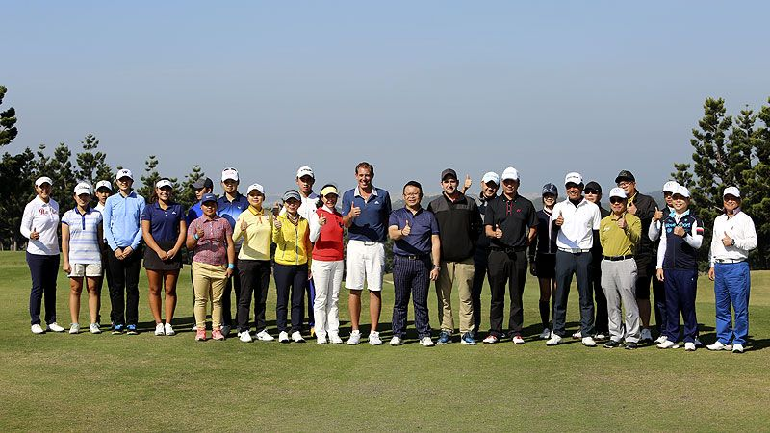
高爾夫》全國球場JGTA台灣賽，2018第一戰艷陽高懸、火熱登場
【羅開新聞中心葉怡君苗栗採訪報導】看完跨年煙火秀，精彩的「高球明日之星選秀會」從今天開始登場，這場即將於一月三日到五日。由苗栗苑裡的全國花園鄉村俱樂部、新竹市體育會高爾夫球委員會與Junior Golf Tour of Asia（JGTA），共同主辦的亞洲青少年高爾夫巡迴賽（The Junior Golf Tour of Asia；JGTA）第一屆JGTA Taiwan Junior championship（JGTA青少年台灣錦標賽），一月二日上午進行青少年選手與貴賓配對賽。
2018年度全球第一戰賽事周，在風和日麗、氣溫高達二十五度的豔陽天，於全國花園高爾夫球場展開，集結來自九個不同國家的業餘好手，包括多AJGA（American Junior Golf Association：美國青少年高爾夫協會）官方排名兩百大和擁有AJGA全卡資格的菁英選手。
JGTA在亞洲Where The Rising Star Begins（尋找未來之星），這個追星計畫得到AJGA的認可，年終積分榜前五名將可以獲得AJGA的全卡資格，其他則依排名獲得不同星級的PBE（Performance Based Entry）積分。幕後推手是前亞巡賽執行長Kyi Hla Han（奇拉漢）。
全新的亞洲青少年高爾夫巡迴賽，從印尼站揭開序幕，華裔美國女將Camille Boyd（卡蜜兒•波依德）以十一桿之差贏得女子組冠軍，暫以1167分名列JGTA積分榜首席，本週將在全國球場挑戰二連勝。
JGTA台灣站主辦單位全國花園鄉村俱樂部總經理吳憲紘表示：「藉由JGTA台灣錦標賽的舉辦，全國花園球場在2018年元月以這場亞洲青少年錦標賽與國際接軌，過去台灣很多優秀選手，為了到美國念大學，利用暑、寒假飛到美國參加AJGA的比賽，現在，透過在台灣這場JGTA台灣賽的優異表現，就可以讓美國大學教練看到自己的表現，進而爭取美國大學的高球獎學金成為NCAA一員。」
JGTA台灣站一月二日的青少年選手與貴賓配對賽場邊來了幾位外籍教練，透過場邊觀察與紀錄，希望能為美國大學找到明日之星。
吳憲紘展現與職業名將們與媒體界的良好人脈，旅美好手潘政琮心靈導師盧宏宗、淡水名將呂文德、2017TLPGA封關戰冠軍得主徐薇淩、曾秀鳳、林子麒、裙襬搖搖基金會執行長邱鳳玉，都參與這場青少年國際賽的青少年選手與貴賓配對賽，就近觀察明日之星的一舉一動。
本週參賽陣容堅強，印尼戰冠軍球員、華裔美國女將Camille Boyd（卡蜜兒•波依德）與台灣職業女將林子麒、貴賓余雲華、李明憲同組從第十洞出發，波依德前兩洞就進帳兩鳥，讓林子麒大呼壓力大。波依德今年有四場AJGA打進前十，官方排名一百九十九。吳憲紘與長春好手呂文德，也對同組青少年選手林智煜的表現大為讚賞。
來自上海的中國選手鄧晶帆（Deng Jingfan）今天跟邱鳳玉、陳惠娟與職業女將曾秀鳳同組出賽，鄧晶帆同樣擁有AJGA全卡，七月底還贏得the Memorial Junior（青少年紀念賽），另有兩個前七，排名一百三十，未來目標是成為前「華盛頓大學之星」潘政琮的學妹。
協助高爾夫的明日之星從家鄉升起，讓台灣高爾夫的未來找到希望，全國球場JGTA台灣賽火熱登場。

